Oznanila  ČRNEČE – Sv. Jakob St., Sv. Andrej; Sv. Križ  48. teden 2023 |  | 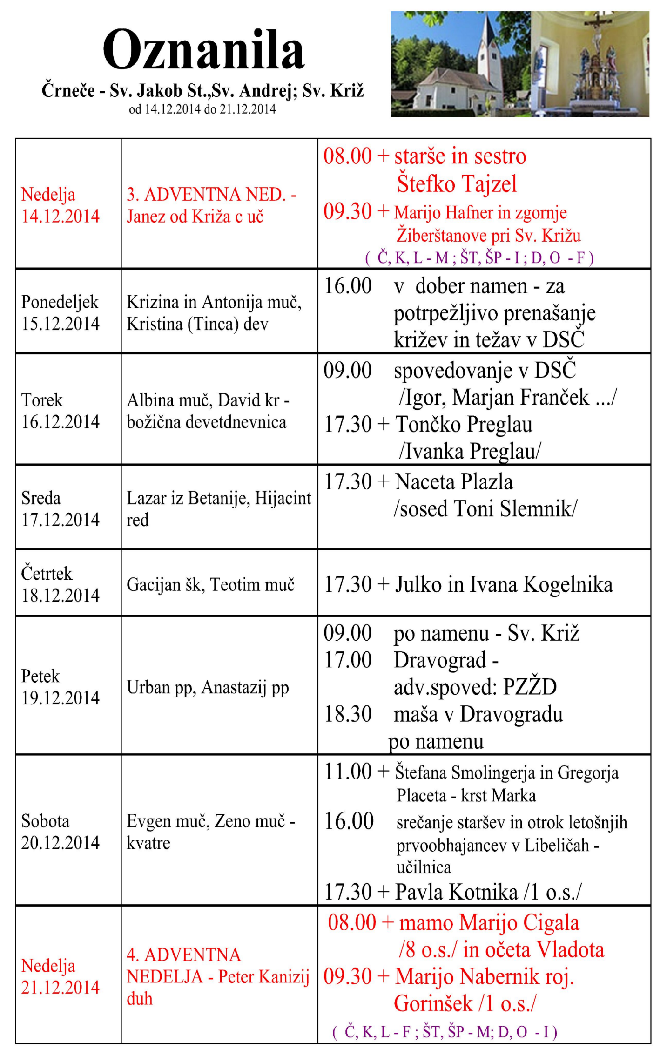
NEDELJA  26. november | 34. KRISTUA KRALJ  VESOLJSTVA -  Začetek tedna  Karitas | 08:00 za + očeta Štefana Skutnika, Marijo in  Hildo Vrhovnik v Črnečah  11:00 za + Nežko Perovnik /Makshoferjevi/ v Libeličah
PONEDELJEK  27. november | Modest in Virgil,škofa, apostola Karantanije | 17:00 za + Jožico Pšeničnik /Florjan Cehner/ v Libeličah /
TOREK  28. november | Katarina Labouré, redovnica, vidkinja | 17:00 za + Terezijo Močilnik/Simona in Jože Pšeničnik/  v Libeličah
SREDA  29. november | Filomen, mučenec | 12:00 Ponikva - maša za vse sodelavce Karitas  14:00 Dvorana Golovec - dobrodelni kocert Karitas  18:00 za + mamo Marico Kogelnik /3 o.s./ - mož Tone  v Črnečah
ČETRTEK  30. november | Andrej, apostol, zavetnik naše župnije | 15:00 izdelava adventnih venčkov v Črnečah  17:00 za + Nežko Perovnik /Simona in Peter Hovnik/  v Libeličah  18:00 za + Jožeta Kadiša/Jožetovi sor./ v Črnečah
PETEK 01. december | Edmund Campion, mučenec, prvi petek | 09:00 za + družini Arnuš - Kraner /Dominik/ pri sv. Križu 18:00 za + Jožico Pšeničnik /Kraker Marija/ v Črnečah
SOBOTA  02. december | Bibijana – Vivijana, mučenka, prva sobota | 11:00 za + Jano Ring /osm./ v Libeličah 18:00 za + duhov. dr. Petra Grobelnika v Črneča
NEDELJA  03. december | 1. adventna nedelja,  nedelja Karitas Frančišek Ksaver, duhovnik, apostol | 08:00 za + Barbaro Rus /Jože in Betka/ v Libeličah  10:00 za + Zdenko Toplak/Franci Kotnik/  + Franca Epšerka in ostale sor.  mašuje J.Lesnika – stol. Kanonik/ v Črnečah

Posmrtno življenje je velika skrivnost, ki presega vse naše predstave. Ob koncu sveta bo človek sojen in pri poslednji sodbi bodo štela naša dobra dela do tistih, ki jih je svet izbrisal in pozabil.

Današnji praznik nam pravi, da je Jezus Kristus kralj vesoljstva. Pri tem vsi vemo, da Jezus ni kralj v tistem običajnem pomenu besede, kot so zemeljski kralji in veljaki.
Že v času njegovega zemeljskega bivanja, ko ga je ljudstvo hotelo postaviti za kralja, se je branil in odločno odklonil zemeljsko krono. Šele kot povzdignjeni je prevzel oblast. V današnjem evangeliju bomo srečali Kristusa kralja kot sodnika živih in mrtvih ob koncu sveta.

Odgovarja: Franc Kraner, žpk – sodelavec, tel.: 051685734, 02 8720173, e-mail: franc.kraner@rkc.si.
Naročniki mašnih namenov se strinjajo z objavo v tiskanih oznanilih in oznanilih na spletu ter oglasni deski.

